Справочник-шпаргалка по основным функциям основной школы

Линейная функция y=kx+b,
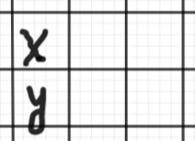
графиком является прямая

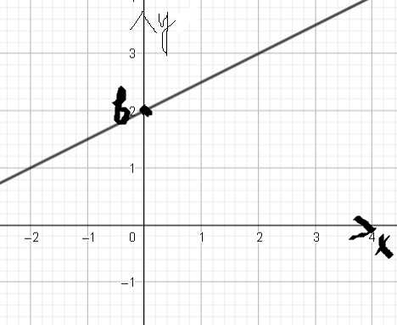
k>0, график функции возрастает
b>0, точка пересечения графика функции с осью Оу выше (0; 0)
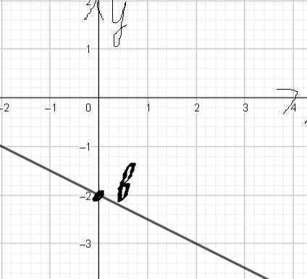
k<0, график функции убывает
b<0, точка пересечения графика функции с осью Оу ниже (0; 0)

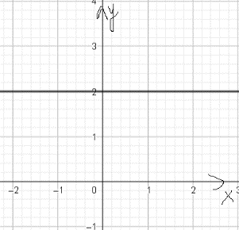
у=k, прямая параллельная оси Ох

Квадратичная функция y=ax²+bx+c,
Графиком является парабола,
a>0, ветви вверх; a<0, ветви вниз
х₀= $\frac{-b}{2a}$, y₀=y(x₀₎ ,
(x_{0;}y₀₎-вершина параболы
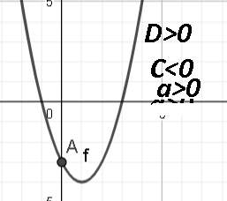
c>0, точка пересечения графика с осью Оу выше (0;0)

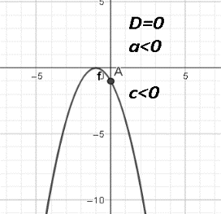
c<0, точка пересечения графика с осью Оу ниже (0;0)

D-дискриминант,
D>0, 2 точки пересечения графика с осью Ох
D=0, 1 точка пересечения графика с осью Ох
D<0, точек пересечений с осью Ох нет

Обратная пропорциональность y=$\frac{k}{x}$, графиком является гипербола
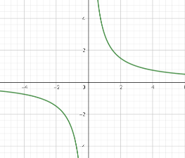
k>0, график располагается в I и III четверти
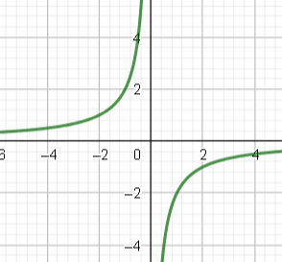
k<0, график располагается в II и IV четверти

Функция y=$\sqrt{x}$,
Графиком является ветвь параболы
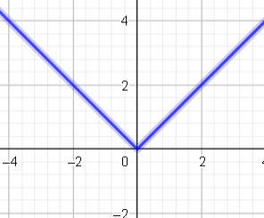
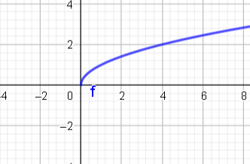
Функция y=$\left\lfloor x\right\rfloor$, графиком является ломанная

Данный справочник-шпаргалка поможет учащимся успешно решить задание 11 из тренировочного варианта ОГЭ, на этом справочнике вы найдете все типовые функции графиков, изучаемых в 7-9 классе на уроках алгебры. Название функций, название графиков, таблица на минимальное количество точек, особенности графиков.

